令和３年度 保育園・こども園事業報告書

新型コロナウイルス感染症への対応が長期化する中、社会生活や働き方に大きな変化が生じ、子育て支援ニーズ等についても新たな対応が求められる一年であった。
そのような中、保育園・こども園では、日々の検温や消毒・換気・年齢に合わせたマスクの着用はもとより、行事の取り組みについても感染予防対策を工夫し（身体的距離の確保や対面回避等）、可能な限りの実施に努めた。さらに、保護者の行事への参加が減ったことに対し、保護者の不安や寂しさに寄り添うため、ホームページの充実、写真やDVDの販売、行事のライブ配信等を行ったことで、情報共有ができ理解を得ることができた。
また、職員の業務軽減を図るためICT化の導入に取り組み、令和４年度よりスタートするべく準備を進めることが出来、職員や保護者から期待される導入となった。研修については、ZOOMを活用したオンライン研修会が主流で、聴講する時間を自由に選択でき、積極的参加で資質向上に努めることが出来た。
人材確保については、産休・育休の代替等十分な補充が出来ていない園も見られたが、県保育士連合会やOB職員への声掛け、求人募集のチラシ配布等様々なかたちで確保に努めた。

４園の取り組み
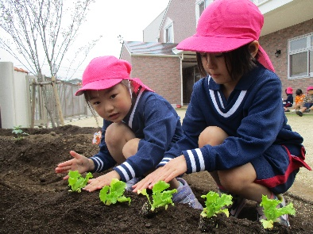
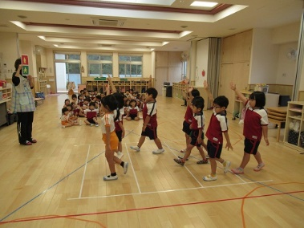
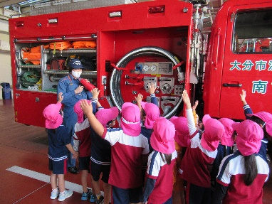

野菜の苗植え 交通安全指導 消防署見学
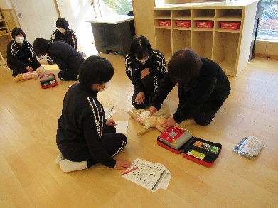
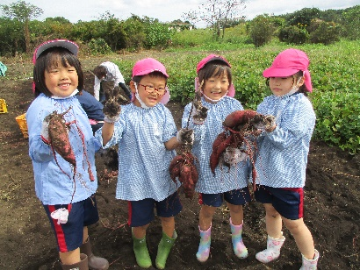
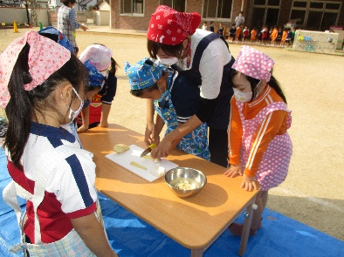

さつま芋掘り 収穫祭 園内研修

